14 Οκτωβρίου 2024
Δελτίο Τύπου
Η Neiris από την Κεφαλονιά Σαρώνει τα Βραβεία στα BestInPharmacyAwards
Με ιδιαίτερη χαρά και υπερηφάνεια, η Neiris, το καινοτόμο brand καλλυντικών των αδελφών Γεράσιμου και Χαράλαμπου Φλαμπουράρη) από την Κεφαλονιά, ανακοινώνει την κατάκτηση τεσσάρων σημαντικών βραβείων στα φετινά BestInPharmacyAwards, τουθεσμού που αναδεικνύει και επιβραβεύει την ποιότητα και την καινοτομία στα προϊόντα φαρμακείου.
Το EleFlabpharmacy, το φαρμακείο του Γεράσιμου Φλαμπουράρη στο Ληξούρι, είναι το σημείο εκκίνησης αυτής της εξαιρετικής επιτυχίας που κέρδισε την επιβράβευση της Neiris χάρη στην αφοσίωση στην καινοτομία, τα υψηλά πρότυπα ποιότητας, τη δέσμευση απέναντι στην επιστήμη και το περιβάλλον.
Η Neiris, η πρώτη ελληνική σειρά καλλυντικών που αντλεί τη δύναμή της από τονθαλάσσιο πλούτο, αναγνωρίστηκε για την πρωτοποριακή της προσέγγιση στην κοσμητολογία. Οορός ανανέωσηςNeirisSupremeSeaRetinol με θαλάσσια ρετινόλη διακρίθηκε με το Xρυσό Βραβείο στην κατηγορία «Καλύτερο προϊόν για Περιποίηση Προσώπου» , ενώ η αντιηλιακή κρέμα NeirisSunShellSPF50 κέρδισε διπλή διάκριση με Χρυσό βραβείο για το πράσινο αποτύπωμά της (Καλύτερο GreenΠροϊόν) και Αργυρό βραβείο στην κατηγορία «Καλύτερο Αντηλιακό Προϊόν», αποδεικνύοντας την αποτελεσματικότητατης μάρκας και τη δύναμη της θάλασσας στην περιποίηση του δέρματος.
Ο Γεράσιμος Φλαμπουράρης, συνεχίζοντας την οικογενειακή παράδοση, που ξεκίνησε από τον παππού τουΓεράσιμο Ελευθεράτο,δημιούργησε το EleFlabpharmacyστοΛηξούρι.Έναν πρωτοποριακό χώρο όπου η επιστήμη, η φύση και η ομορφιά συνυπάρχουν. Το νέο και καινοτόμο φαρμακείο-εργαστήριο επί της οδούΠέντε Ηρώων 21αποτελεί πρότυπο στην παροχή φαρμακευτικών υπηρεσιών, ενώ χάρη στο ιδιαίτερο designτου,εμπνευσμένο από το Ιόνιο πέλαγος,αναμφισβήτητα αποτελεί σημείο αναφοράς της πόλης. Για αυτό και διακρίθηκε από το θεσμό BestInPharmacyAwards με το Αργυρό βραβείο στην κατηγορία «Καλύτερος αρχιτεκτονικός σχεδιασμός -InteriorDesign Φαρμακείου».
Η καινοτομία τουEleFlabpharmacy και της σειράς Neirisαντικατοπτρίζουντοσεβασμό των αδελφών Φλαμπουράρηγια το περιβάλλον και την αγάπη τουςγια το νησί, καθιστώντας την Κεφαλονιά όχι μόνο έναν τόπο φυσικής ομορφιάς αλλά και αριστείας στην καλλυντική φροντίδα και το ελληνικό επιχειρείν με όραμα.

Δήλωση Γεράσιμου Φλαμπουράρη
«Είναι πραγματικά μεγάλη τιμή για εμάς που η εταιρεία Boussias και η σπουδαία αυτή κριτική επιτροπή απένειμαν τα βραβεία ΒestInPharmacyAwardsστο φαρμακείο μας EleFlab και στη σειρά Neiris που αναπτύχθηκε στο εργαστήριό μας. Είναι πολύ σημαντικό να αναγνωρίζεται και να επιβραβεύεται η καινοτομία και η ποιότητα των προϊόντων που έχουμε δημιουργήσει, ξεχωρίζοντάς τα ανάμεσα στα προϊόντα φαρμακείου, μία ιδιαίτερα απαιτητική και καινοτόμα αγορά.
Στη Neiris έμπνευσή μας είναι η θάλασσα και το νησί μας. Επιδιώκουμε να μεταφέρουμε όλο τον πλούτο του βυθού και πολλά ακόμη ενεργά συστατικά της κοσμητολογίας στην καθημερινή φροντίδα της επιδερμίδας πάντα με σεβασμό προς το περιβάλλον.

Κατά τη διάρκεια της βραδιάς χάρηκα με τις επιτυχίες όλου του κλάδου που τόσο όμορφα εκπροσωπήθηκε στο σύνολό του. Προσωπικά, αρκετές φορές σκέφτηκα διάφορες στιγμές της πορείας μας. Η αφοσίωση, η εργατικότητα και η πίστη στο όραμά μας είναι η οδηγοί μας για τη συνέχεια. Το ταξίδι της Neiris, με έδρα το νησί που μεγαλώσαμε την Κεφαλονιά, μόλις ξεκίνησε!»

Σχετικάμετα Best In Pharmacy Awards
Tην Τετάρτη 02 Οκτωβρίου, στο Συνεδριακό Κέντρο Εθνικής ΑσφαλιστικήςAθηνών, πραγματοποιήθηκε η Τελετή Απονομής των BestinPharmacyAwards 2024 από την BOUSSIASevents, με στόχο να αναδείξει και να επιβραβεύσει την ποιότητα και την καινοτομία στα προϊόντα φαρμακείου, τη δημιουργικότητα και τη στρατηγική που αφορά τις μάρκετινγκ πρακτικές προώθησής τους στην αγορά αλλά και τις υπηρεσίες που προσφέρουν στους καταναλωτές τα ίδια τα φαρμακεία.
Περισσότερα από 200 υψηλόβαθμα στελέχη, εκπρόσωποι Φορέων, Πανεπιστημίων, Επαγγελματίες καθώς και εκπρόσωποι Τύπου, βρέθηκαν στην Τελετή Απονομής, επικροτώντας την καινοτομία και την ποιότητα των βραβευμένων υποψηφιοτήτων των εταιρειών οι οποίες παράγουν και εμπορεύονται OTC και λοιπά προϊόντα Φαρμακείου, εφαρμόζουν πρακτικές μάρκετινγκ προώθησης προϊόντων φαρμακείου, αλλά και τα ίδια τα φαρμακεία.

Link φωτογραφικού υλικού https://we.tl/t-jr34f8sEy9

ΒΡΑΒΕΥΜΕΝΑ ΠΡΟΪΌΝΤΑ
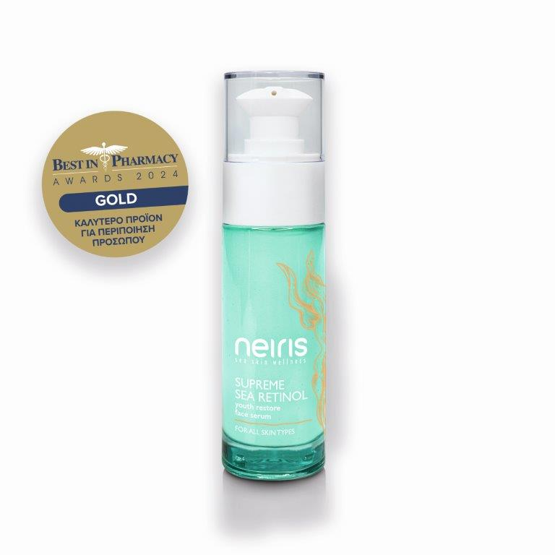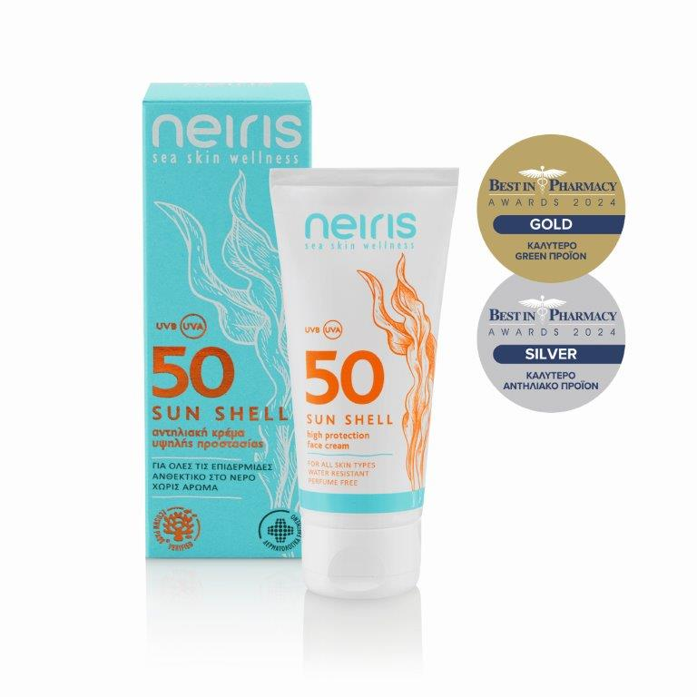

ΓΕΡΑΣΙΜΟΣ ΦΛΑΜΠΟΥΡΑΡΗΣ
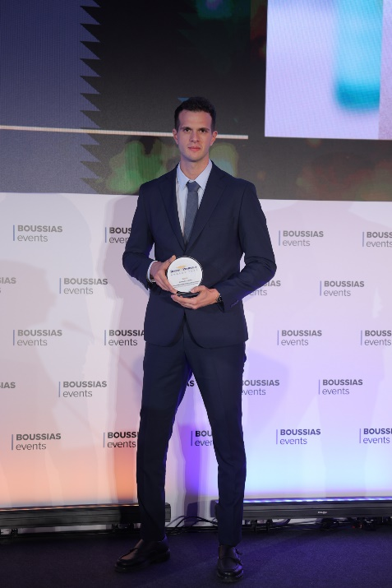

ΦΑΡΜΑΚΕΙΟΓ. ΦΛΑΜΠΟΥΡΑΡΗ 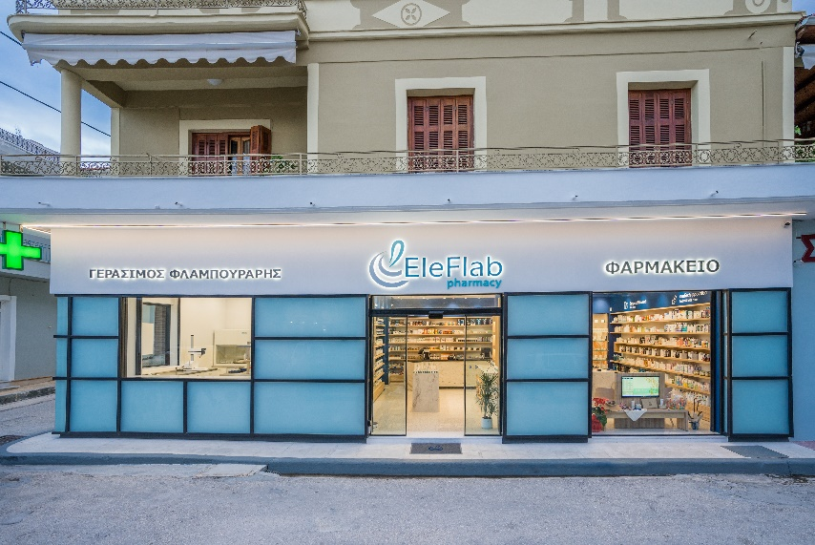

Neirisby EleFlab. T. 26710 91774 Ε. info@eleflab.grW. neiris.gr )

